Отчёт лабораторной работы №3

Дисциплина: Операционные системы

Касьянов Даниил Владимирович

Содержание

# Цель работы

Целью данной работы является изучение идеологии применения средств контроля версий.

# Задание

– Сделайте отчёт по предыдущей лабораторной работе в формате Markdown.

– В качестве отчёта просьба предоставить отчёты в 3 форматах: pdf, docx и md (в архиве, поскольку он должен содержать скриншоты, Makefile и т.д.).

# Выполнение лабораторной работы

Создаем учётную запись на <https://github.com> (Рисунок 1).

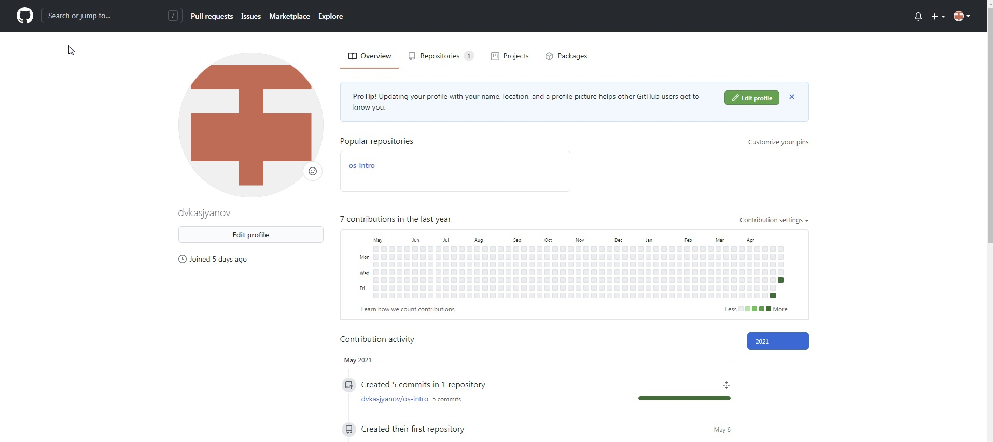

(Рисунок 1)

Настраиваем систему контроля версий git c использованием сервера репозиториев https://github.com/. Сделаем предварительную конфигурацию, указав имя и email владельца репозитория (dvkasjyanov, kasyanoff.daniil@yandex.ru) (Рисунок 2).

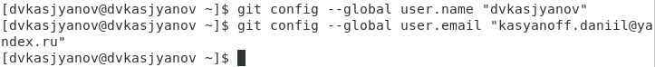

(Рисунок 2)

Для последующей идентификации пользователя на сервере репозиториев необходимо сгенерировать пару ключей (приватный и открытый) (Рисунок 3):

ssh-keygen -C "dvkasjyanov <kasyanoff.daniil@yandex.ru>"

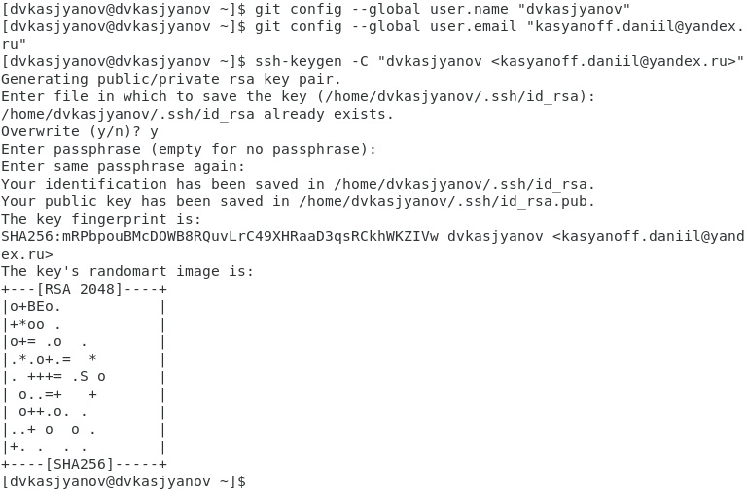

(Рисунок 3)

Перехожу в «Настройки» → «Общие» → «Дополнительно» в виртуальной машине. В параметрах «Общий буфер обмена» и «Функция Drag’n’Drop» выбираю «Двунаправленный» (Рисунок 4). Это необходимо для того, чтобы ключ, сгенерированный в терминале Linux, можно было вставить в браузере в Windows.

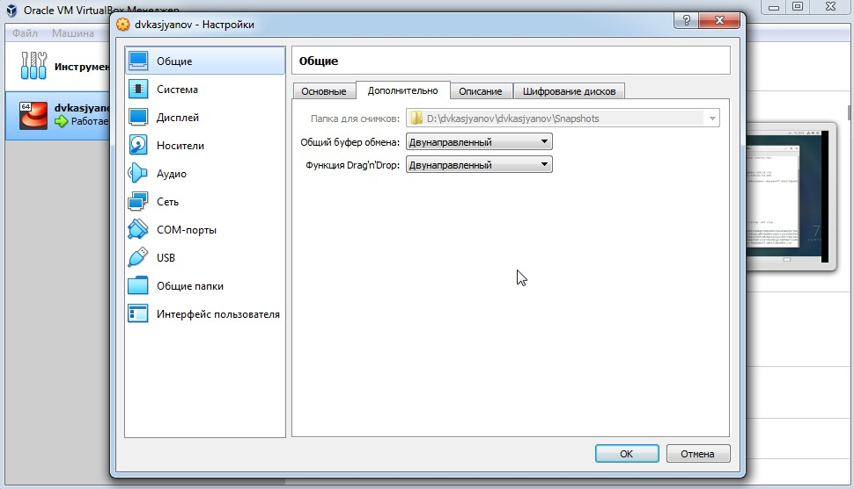

(Рисунок 4)

Используем команду cat ~/.ssh/id_rsa.pub | xclip-sel clip для копирования ключа в буфер обмена. В моем случае команда выдает ошибку, поэтому я использую команду cat ~/.ssh/id_rsa.pub и копирую сгенерированный ключ самостоятельно (Рисунок 5).

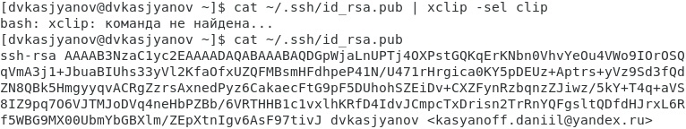

(Рисунок 5)

Загрузим ключ на сайте https://github.com/. Переходим в меню «GitHub setting», выбираем в боковом меню «GitHub setting» (Рисунок 6), «SSH-ключи» и нажимаем кнопку «Добавить ключ» (Рисунок 7).

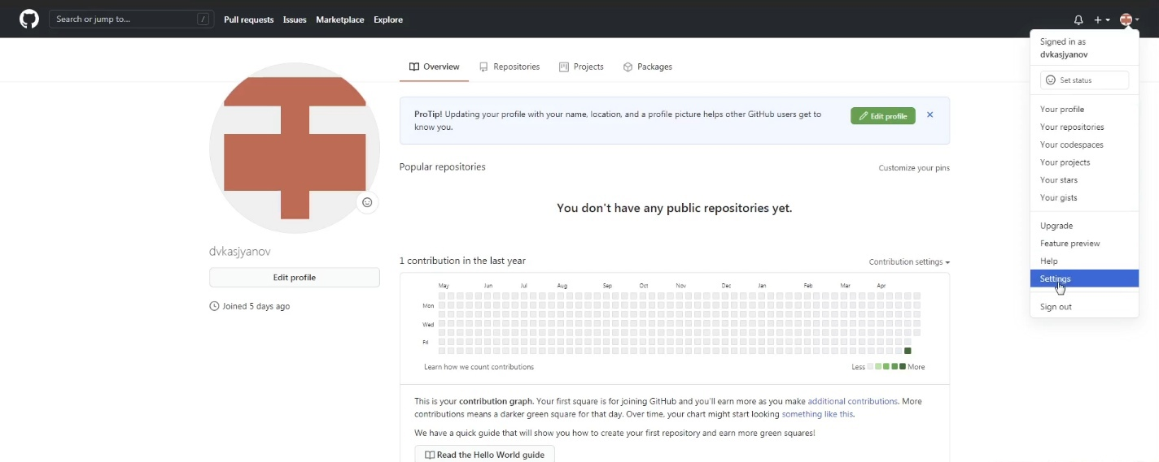

(Рисунок 6)

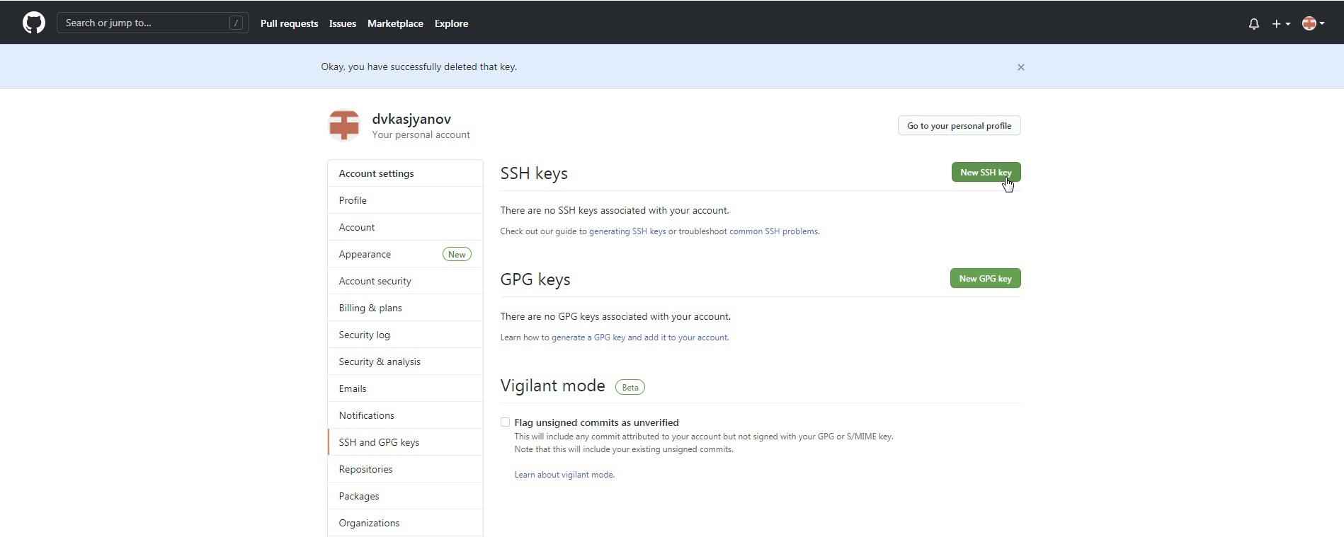

(Рисунок 7)

Вставляем ключ в появившееся на сайте поле (Рис. 8, 9).

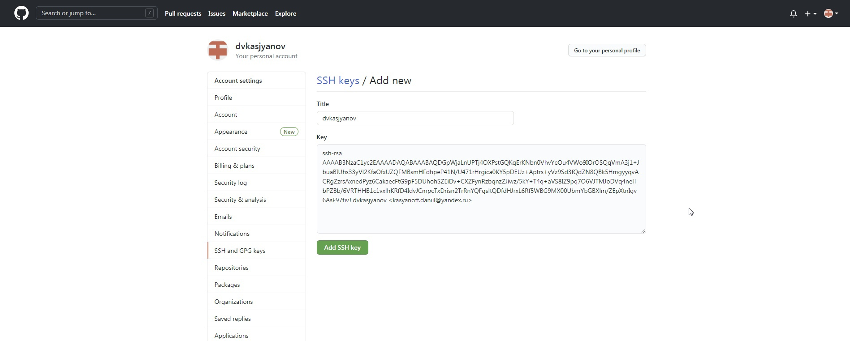

(Рисунок 8)

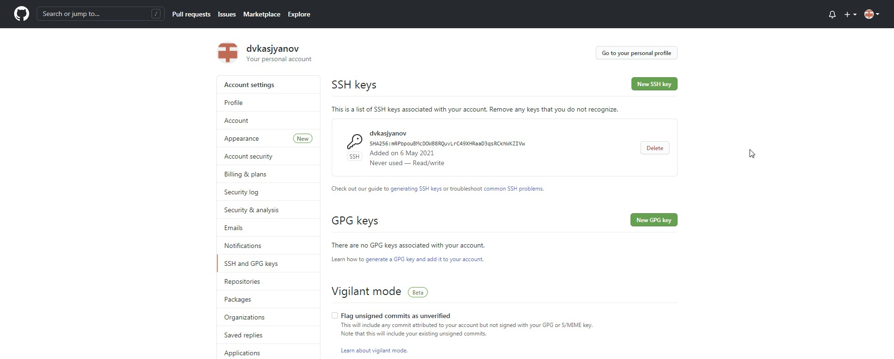

(Рисунок 9)

Создаём репозиторий на https://github.com/, выбрав в меню «Репозитории» → «Создать репозиторий» (Рисунок 10). Назову репозиторий os-intro и открою общий доступ (Рисунок 11).

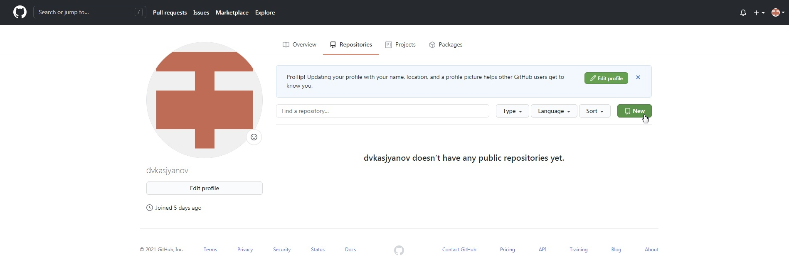

(Рисунок 10)

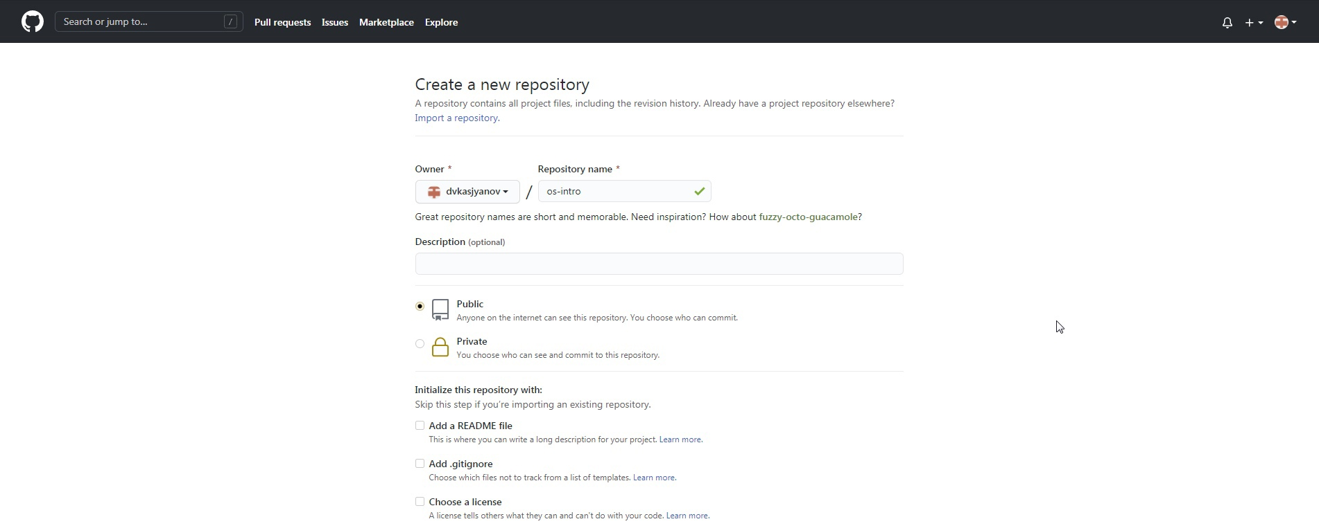

(Рисунок 11)

Создадим рабочий каталог laboratory, указав его расположение согласно соглашению об именовании (Рисунок 12).

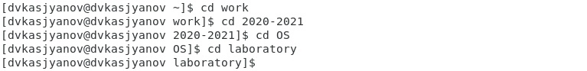

(Рисунок 12)

Инициализируем системы git:

git init

Создаём заготовку для файла README.md:

echo "# Лабораторные работы" >> README.md   
git add README.md

Делаем первый коммит и выкладываем на github (Рисунок 13):

git commit -m "first commit"

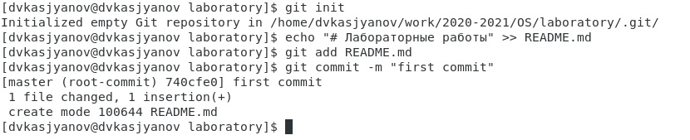

(Рисунок 13)

Копируем SSH ссылку на репозиторий с сайта github (Рисунок 14), выкладываем созданный репозиторий на github, используя ссылку в формате SSH (Рисунок 15):

git remote add origin git@github.com:<username>/sciproc-intro.git  
git push -u origin master

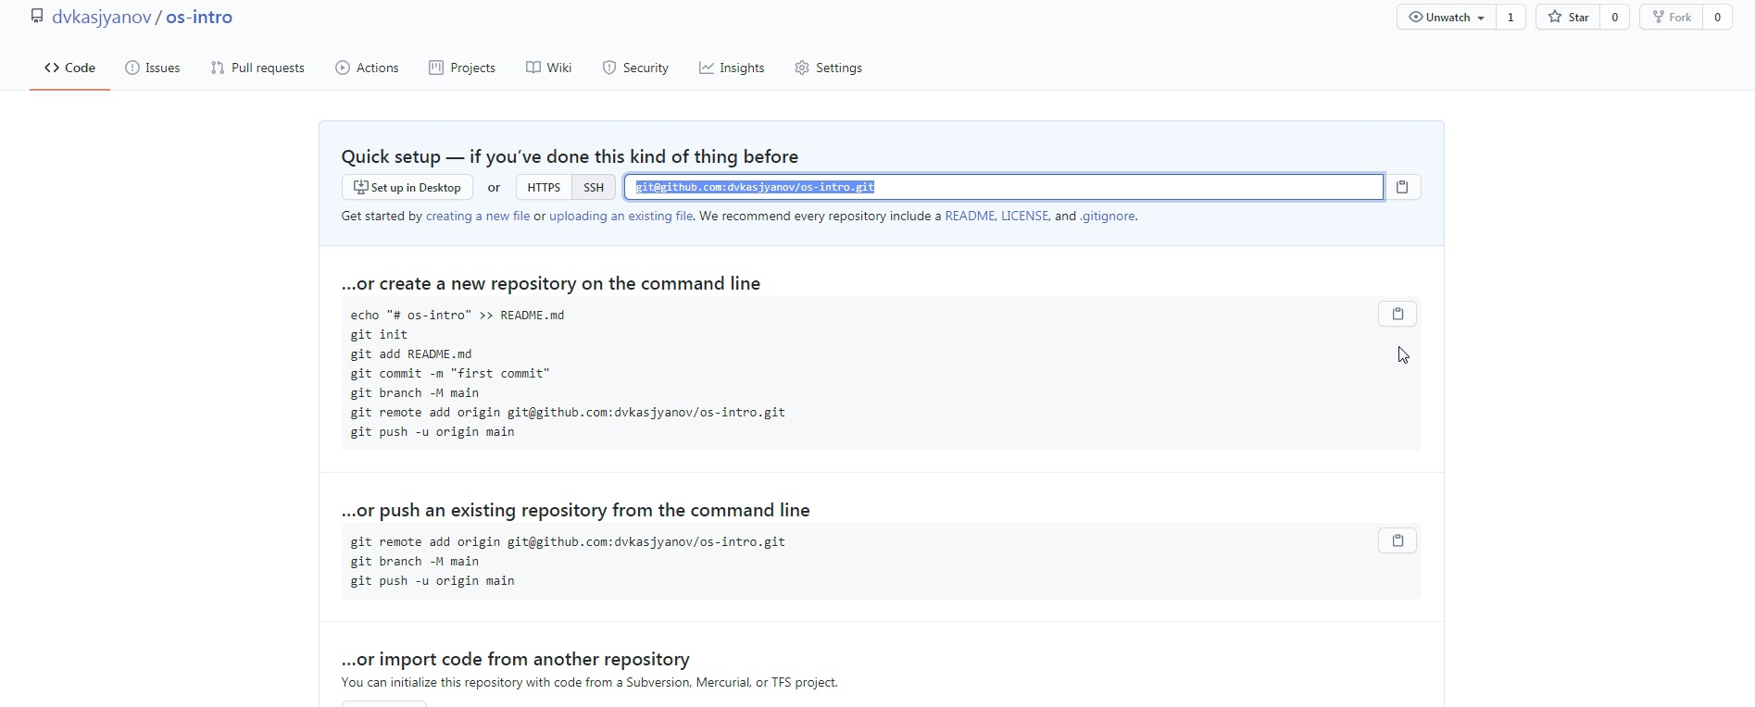

(Рисунок 14)

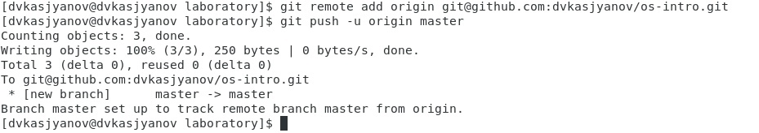

(Рисунок 15)

Проведём первичную конфигурацию. Добавим файл лицензии (Рисунок 16):

wget https://creativecommons.org/licenses/by/4.0/legalcode.txt -O LICENSE

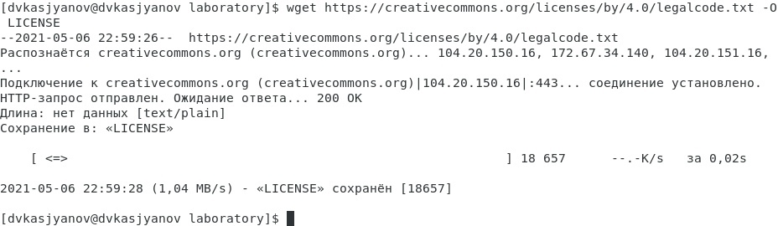

(Рисунок 16)

Добавим шаблон игнорируемых файлов. Просмотреть список имеющихся шаблонов можно с помощью команды:

curl -L -s https://www.gitignore.io/api/list

Скачаем шаблон для C (Рисунок 17):

curl -L -s https://www.gitignore.io/api/c >> .gitignore



(Рисунок 17)

Добавим новые файлы:

git add .

Выполним коммит:

git commit –am 'my commit'

Отправим на github (Рисунок 18):

git push

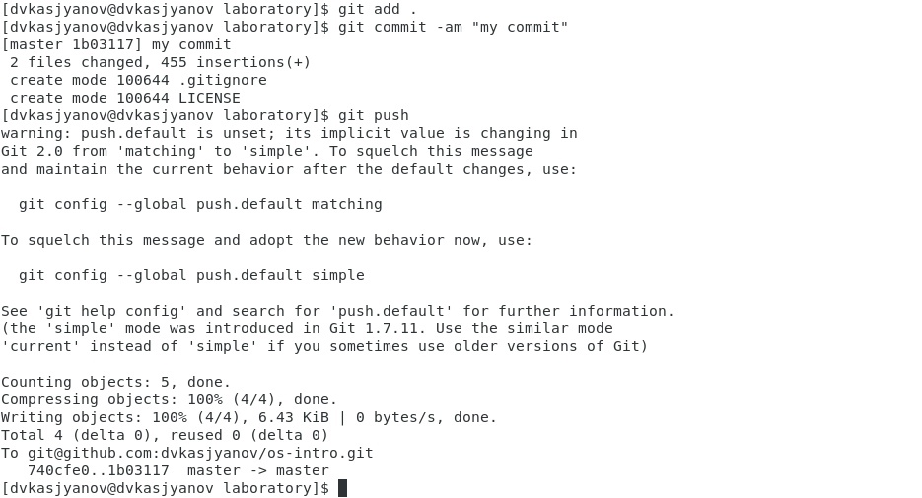

(Рисунок 18)

Инициализируем git-flow:

git flow init

Оставим префиксы master, develop, feature/, release/, hotfix/, support/ без изменений; префикс для ярлыков установим в v (Рисунок 19).

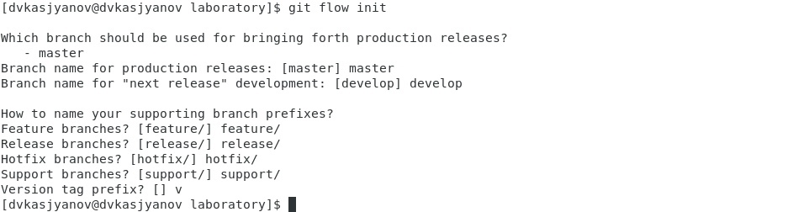

(Рисунок 19)

Проверим, что мы на ветке develop: git branch (Рисунок 20).



(Рисунок 20)

Создадим релиз с версией 1.0.0: git flow release start 1.0.0 (Рисунок 21).

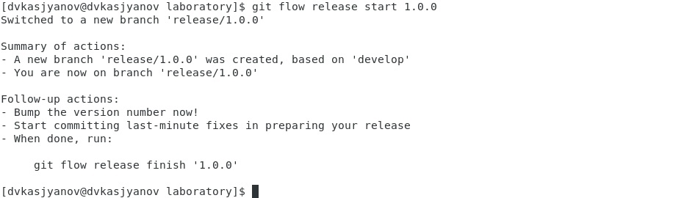

(Рисунок 21)

Запишем версию: echo "1.0.0" >> VERSION (Рисунок 22).



(Рисунок 22)

Добавим в индекс:

git add .

Сделаем commit (Рисунок 23):

git commit -am 'chore(main): add version'

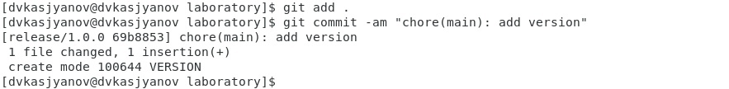

(Рисунок 23)

Зальём релизную ветку в основную ветку (Рисунок 24):

git flow release finish 1.0.0

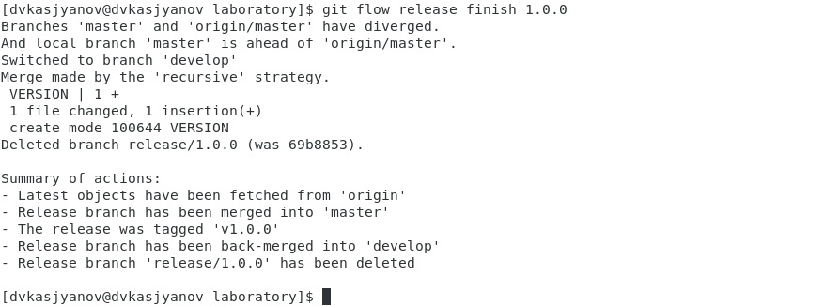

(Рисунок 24)

В открывшихся окнах вводим произвольные сообщения (Рис. 25, 26).

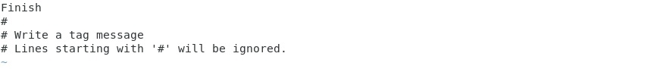

(Рисунок 25)

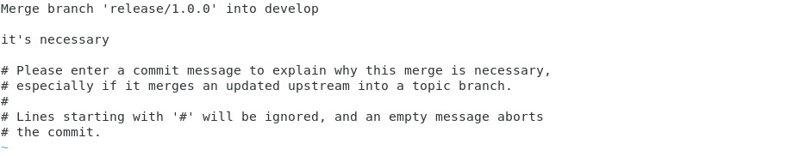

(Рисунок 26)

Отправим данные на github (Рисунок 27):

git push --all  
git push –tags

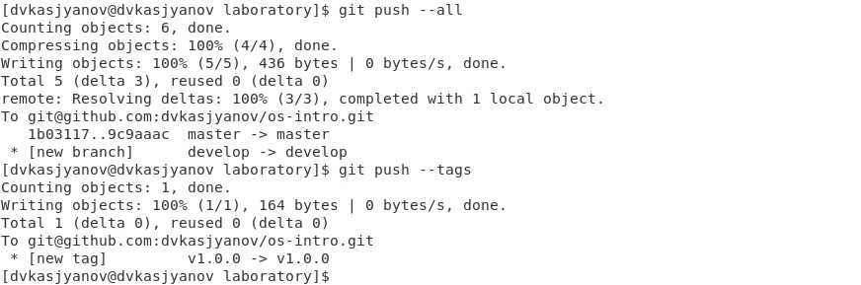

(Рисунок 27)

Убедимся в том, что репозиторий был создан верно (Рис. 28, 29).

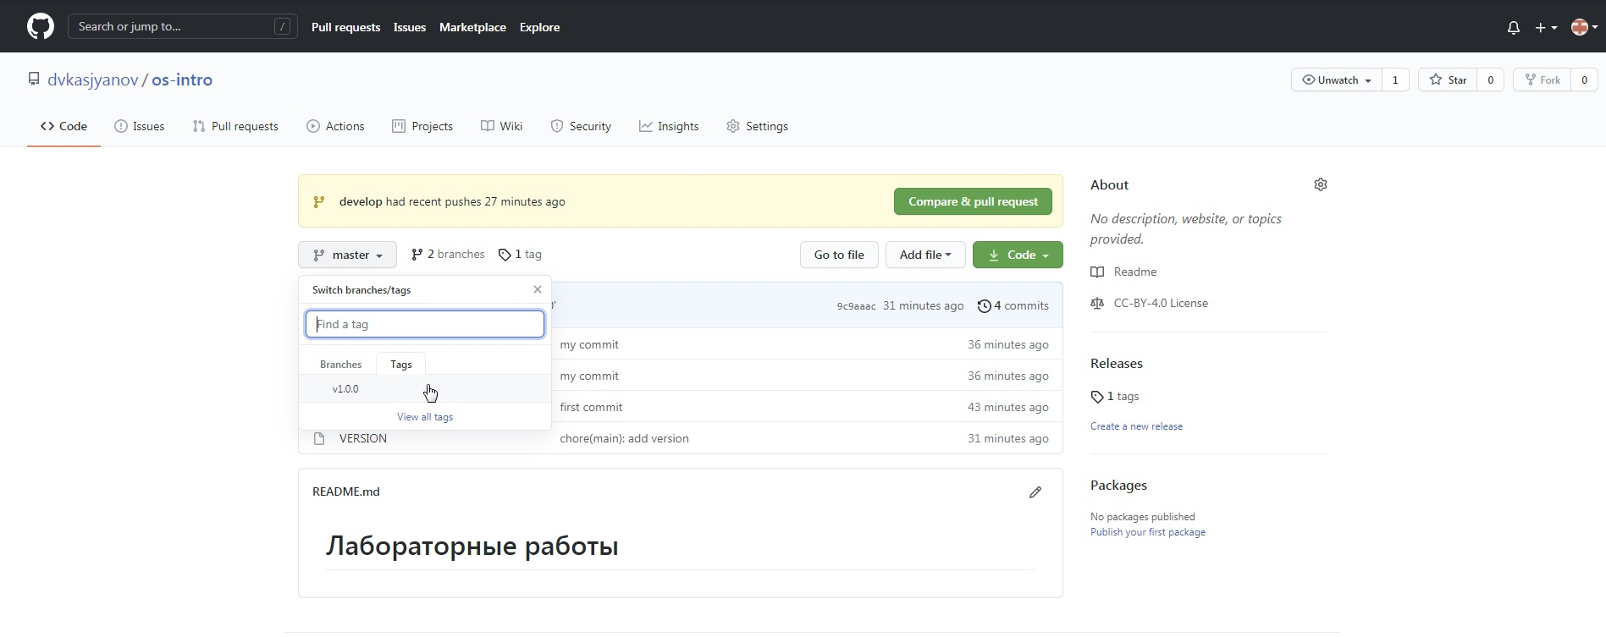

(Рисунок 28)

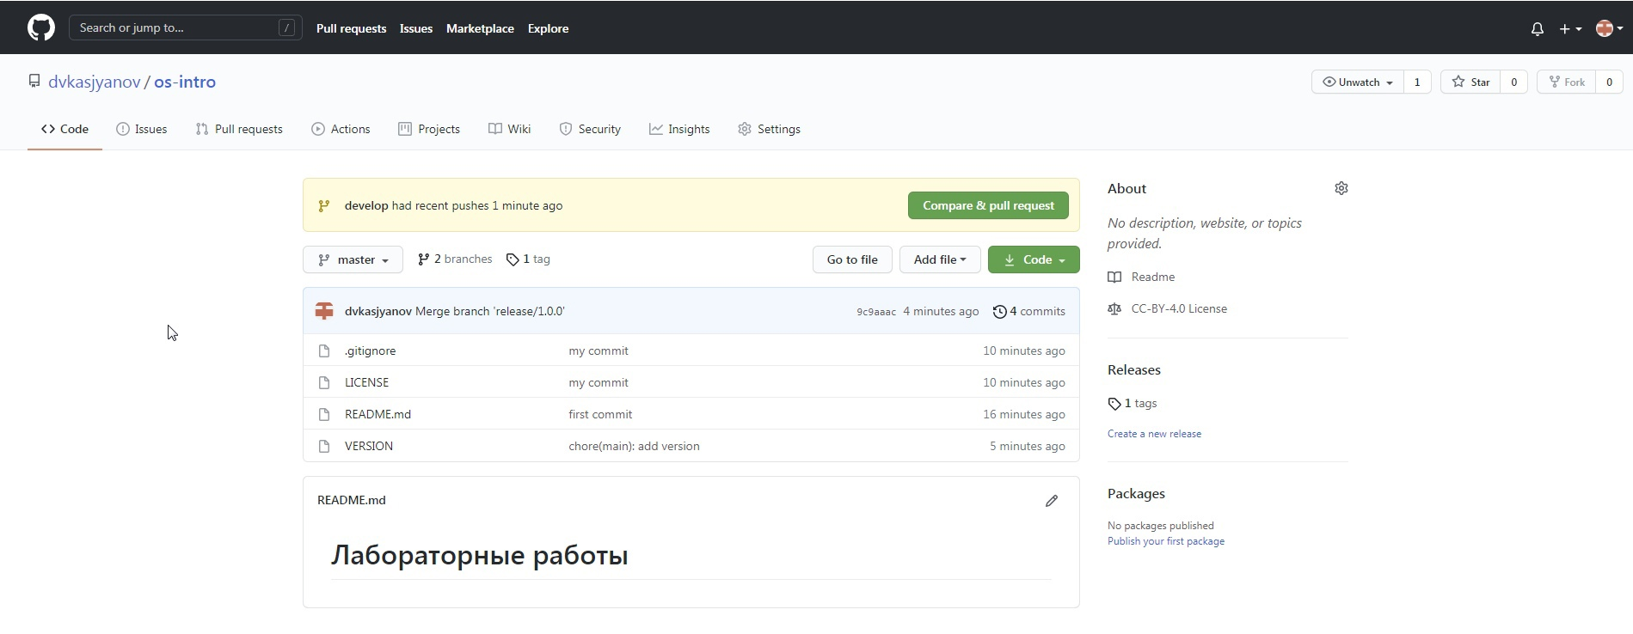

(Рисунок 29)

# Выводы

Я изучил идеологию и применение средств контроля версий.